Program v petrovické farnosti v týdnu 11.- 18.1.2009
11.1.2009  neděle | Svátek Křtu Páně | 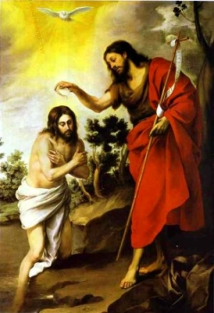  9.00, 10.30 mše sv.
12.1.2009  pondělí | 1. týden  v mezidobí
13.1.2009 úterý |  | 18.00 mše sv.  19.00 setkání organizátorů far.narozenin
14.1.2009  středa |  | 18.30 mše sv.; po ní modlitba chvály v kostele a poté setkání společenství na faře a v sakristii
15.1.2009  čtvrtek |  | 16.00 setkání společenství starších s P.J.Vyternou  18.00 mše sv., adorace Nejsvětější svátosti
16.1.2009  pátek | . | 18.00 mše sv.
17.1.2009  sobota | sv. Antonín Veliký | oslava 13. narozenin farnosti - 10.00 mše sv.,  od 14.00 program U Čouků    mimořádně se nekoná mše sv. od 18.00!!!
18.1.2009  neděle | 2. neděle  v mezidobí | 9.00, 10.30 mše sv.  začátek Týdne modliteb za jednotu křesťanů
- 19.1.2009, pondělí, 18.30 - ekumenická bohoslužba ve sboru Českobratrské církve evangelické v Uhříněvsi – v rámci Týdne modliteb za jednotu křesťanů
- setkání s křesťanským literárním historikem PhDr. Jaroslavem Medem, plánované na 23.1.2009, se pro nemoc přednášejícího NEKONÁ!!!

